周祭卜甲复原第十二组、第六组（乙）、（丙）
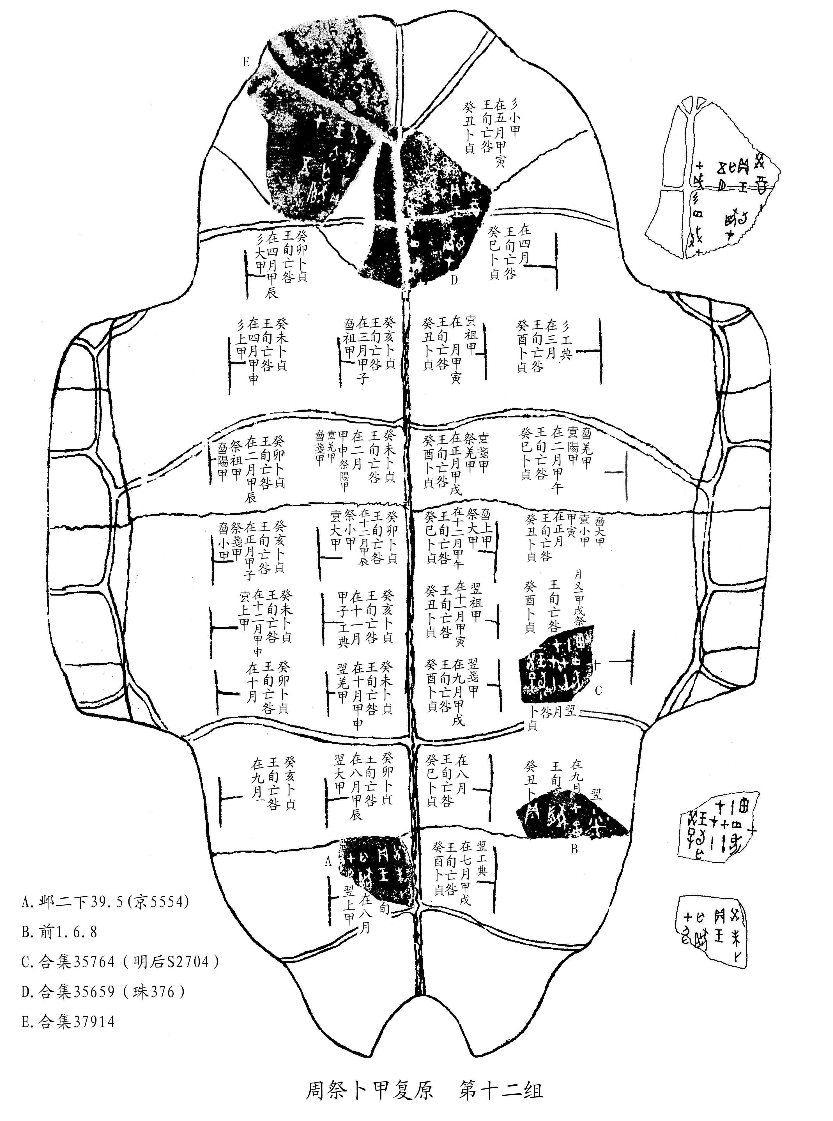
王恩田

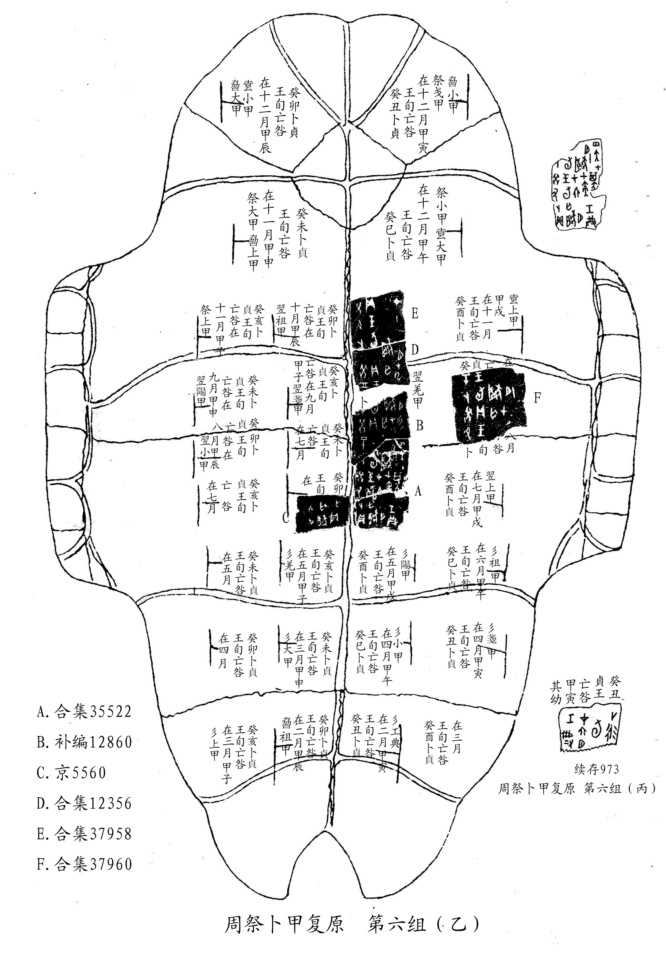

说明：
1. A+B 殷德昭缀合第17则（先秦史研究室网站2014. 3.19 ）
2. C王恩田加缀
3. D+E门艺缀合（先秦史研究室网站2009.11.27）
4. 在殷缀第17则（先秦史研究室网站2014.3.19）发表以前，我曾根据与周祭卜甲复原第六组（先秦史研究室网站2014. 6.22）内容相同的同文和同套周祭卜甲构成第六组（乙）和（丙）。殷缀第17则可能是有问题的。故撤销以此为基础构成的第七组和第十组。现发表第十二组和第六组（乙）、（丙）。第六组（乙）的甲骨文例（读序）是先左后右。

